八年级一次函数综合测试

一．选择题（共8小题，满分48分，每小题6分）
1．（6分）（2016•蓝田县一模）已知正比例函数y=（m+1）x，y随x的增大而减小，则m的取值范围是（ ）
A．m＜﹣1 B．m＞﹣1 C．m≥﹣1 D．m≤﹣1
2．（6分）（2016•南宁模拟）已知一次函数y=kx+b，y随着x的增大而减小，且kb＜0，则在直角坐标系内它的大致图象是（ ）
A．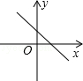 B．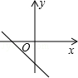 C．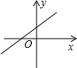 D．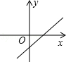
3．（6分）（2016•河北模拟）如图，直线y=x+1分别与x轴、y轴交于点M，N，一组线段A₁C₁，A₂C₂，A₃C₃，…A_{n}C_{n}的端点A₁，A₂，A₃，…A_{n}依次是直线MN上的点，这组线段分别垂直平分线段OB₁，B₁B₂，B₂，B₃，…，B_{n﹣1}B_{n}，若OB₁=B₁B₂=B₂B₃=…=B_{n﹣1}B_{n}=4，则点A_{n}到x轴的距离为（ ）
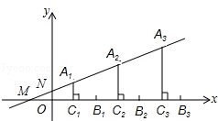
A．4n﹣4 B．4n﹣2 C．2n D．2n﹣2
4．（6分）（2016春•武城县校级月考）函数y=（a+1）x^{a﹣1}是正比例函数，则a的值是（ ）
A．2 B．﹣1 C．2或﹣1 D．﹣2
5．（6分）（2016•咸阳模拟）正比例函数y=2kx的图象如图所示，则y=（k﹣2）x+1﹣k图象大致是（ ）
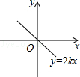
A．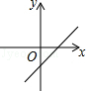 B．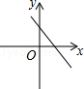 C．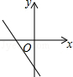 D．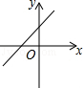
6．（6分）（2016•富顺县校级二模）一次函数y=kx+b的图象如图，则当0＜x≤1时，y的范围是（ ）
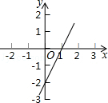
A．y＞0 B．﹣2＜y≤0 C．﹣2＜y≤1 D．无法判断
7．（6分）（2016•蜀山区一模）如图，一次函数y=﹣x+3的图象上有两点A、B，A点的横坐标为3，B点的横坐标为a（0＜a＜6且a≠3），过点A、B分别作x轴的垂线，垂足为C、D，△AOC、△BOD的面积分别为S₁，S₂，则S₁，S₂的大小关系是（ ）
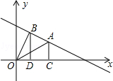
A．S₁＞S₂ B．S₁=S₂ C．S₁＜S₂ D．无法确定
8．（6分）（2011•黑龙江模拟）已知四条直线y=kx﹣3，y=﹣1，y=3和x=1所围成的四边形的面积是12，则k的值为（ ）
A．1或2 B．1或﹣2 C．﹣1或2 D．﹣1或﹣2

二．填空题（共4小题，满分24分，每小题6分）
9．（6分）（2016春•蓬溪县期中）若函数y=（a+3）x+a²﹣9是正比例函数，则a= ．
10．（6分）（2016•岑溪市一模）把直线y=﹣x+3向上平移m个单位后，与直线y=2x+4的交点在第一象限，则m的取值范围是 ．
11．（6分）（2016•静安区一模）如果函数y=（m﹣3）x+1﹣m的图象经过第二、三、四象限，那么常数m的取值范围为 ．
12．（6分）（2013•广安）已知直线y=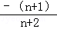x+（n为正整数）与坐标轴围成的三角形的面积为S_{n}，则S₁+S₂+S₃+…+S₂₀₁₂= ．

三．解答题（共2小题，满分28分）
13．（13分）（2016•仪征市一模）定义：在平面直角坐标系中，过一点分别作坐标轴的垂线，若与坐标轴围成矩形的周长与面积在数量上相等，则这个点叫做和谐点．
（1）判断点M（﹣1，2），N（﹣4，﹣4）是否为和谐点，并说明理由；
（2）若和谐点P（a，3）在直线y=﹣x+b（b为常数）上，试求a，b的值．

14．（15分）（2011•辽阳）甲、乙两名自行车爱好者准备在一段长为3 500米的笔直公路上进行比赛，比赛开始时乙在起点，甲在乙的前面．他们同时出发，匀速前进，已知甲的速度为12米/秒，设甲、乙两人之间的距离为s（米），比赛时间为t（秒），图中的折线表示从两人出发至其中一人先到达终点的过程中s（米）与t（秒）的函数关系．根据图中信息，回答下列问题：
（1）乙的速度为 米/秒；
（2）当乙追上甲时，求乙距起点多少米．
（3）求线段BC所在直线的函数关系式．
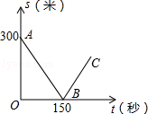

八年级一次函数综合测试
参考答案与试题解析

一．选择题（共8小题，满分48分，每小题6分）
1．（6分）（2016•蓝田县一模）已知正比例函数y=（m+1）x，y随x的增大而减小，则m的取值范围是（ ）
A．m＜﹣1 B．m＞﹣1 C．m≥﹣1 D．m≤﹣1
【解答】解：∵正比例函数 y=（m+1）x中，y的值随自变量x的值增大而减小，
∴m+1＜0，
解得，m＜﹣1；
故选A．

2．（6分）（2016•南宁模拟）已知一次函数y=kx+b，y随着x的增大而减小，且kb＜0，则在直角坐标系内它的大致图象是（ ）
A．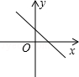 B．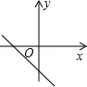 C．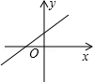 D．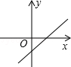
【解答】解：∵一次函数y=kx+b，y随着x的增大而减小
∴k＜0
又∵kb＜0
∴b＞0
∴此一次函数图象过第一，二，四象限．
故选A．

3．（6分）（2016•河北模拟）如图，直线y=x+1分别与x轴、y轴交于点M，N，一组线段A₁C₁，A₂C₂，A₃C₃，…A_{n}C_{n}的端点A₁，A₂，A₃，…A_{n}依次是直线MN上的点，这组线段分别垂直平分线段OB₁，B₁B₂，B₂，B₃，…，B_{n﹣1}B_{n}，若OB₁=B₁B₂=B₂B₃=…=B_{n﹣1}B_{n}=4，则点A_{n}到x轴的距离为（ ）
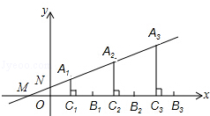
A．4n﹣4 B．4n﹣2 C．2n D．2n﹣2
【解答】解：令x=0，则有y=1；
令y=0，则有x+1=0，解得：x=﹣2．
故点M（﹣2，0），点N（0，1）．
∵一组线段A₁C₁，A₂C₂，A₃C₃，…A_{n}C_{n}分别垂直平分线段OB₁，B₁B₂，B₂，B₃，…，B_{n﹣1}B_{n}，且OB₁=B₁B₂=B₂B₃=…=B_{n﹣1}B_{n}=4，
∴OC₁=2，OC₂=4+2，OC₃=4×2+2，…，OC_{n}=4×（n﹣1）+2，
∴MC₁=4，MC₂=4+4，MC₃=4×2+4，…，MC_{n}=4×（n﹣1）+4=4n．
∵A_{n}C_{n}∥y轴，
∴△MNO∽△MA_{n}C_{n}，
∴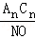=．
∵NO=1，MO=2，
∴A_{n}C_{n}=MC_{n}•=2n．
故选C．
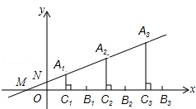

4．（6分）（2016春•武城县校级月考）函数y=（a+1）x^{a﹣1}是正比例函数，则a的值是（ ）
A．2 B．﹣1 C．2或﹣1 D．﹣2
【解答】解：∵函数y=（a+1）x^{a﹣1}是正比例函数，
∴a﹣1=1，且a+1≠0．
解得 a=2．
故选：A．

5．（6分）（2016•咸阳模拟）正比例函数y=2kx的图象如图所示，则y=（k﹣2）x+1﹣k图象大致是（ ）
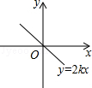
A．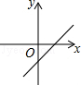 B．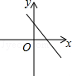 C．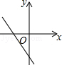 D．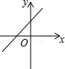
【解答】解：由图象可知，正比函数y=2kx的图象经过二、四象限，
∴2k＜0，得k＜0，
∴k﹣2＜0，1﹣k＞0，
∴函数y=（k﹣2）x+1﹣k图象经过一、二、四象限．
故选B．

6．（6分）（2016•富顺县校级二模）一次函数y=kx+b的图象如图，则当0＜x≤1时，y的范围是（ ）
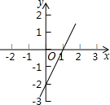
A．y＞0 B．﹣2＜y≤0 C．﹣2＜y≤1 D．无法判断
【解答】解：因为一次函数y=kx+b的图象与两坐标轴的交点分别为（1，0）、（0，﹣2），
所以当0＜x≤1，函数y的取值范围是：﹣2＜y≤0，
故选B

7．（6分）（2016•蜀山区一模）如图，一次函数y=﹣x+3的图象上有两点A、B，A点的横坐标为3，B点的横坐标为a（0＜a＜6且a≠3），过点A、B分别作x轴的垂线，垂足为C、D，△AOC、△BOD的面积分别为S₁，S₂，则S₁，S₂的大小关系是（ ）
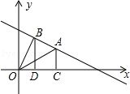
A．S₁＞S₂ B．S₁=S₂ C．S₁＜S₂ D．无法确定
【解答】解：把x=3代入y=﹣x+3，
得y=﹣×3+3=，
即A（3，），
则S₁=××3=，
S₂=a×（﹣a+3）=﹣（a﹣3）²+，
又0＜a＜6且a≠3，
所以S₂＜=S₁，即S₁＞S₂，
故选A．

8．（6分）（2011•黑龙江模拟）已知四条直线y=kx﹣3，y=﹣1，y=3和x=1所围成的四边形的面积是12，则k的值为（ ）
A．1或2 B．1或﹣2 C．﹣1或2 D．﹣1或﹣2
【解答】解：如图所示，根据题意，得
A（1，3），B（1，﹣1），C（，﹣1），D（，3）．
显然ABCD是梯形，且梯形的高是4，根据梯形的面积是12，则梯形的上下底的和是6，则有
①当k＜0时，1﹣+1﹣=6，
∴2﹣=6，
∴=﹣4，
解得k=﹣2；
②当k＞0时，﹣1+﹣1=6，
∴=8，
解得k=1．
综上所述，则k=﹣2或1．
故选B．
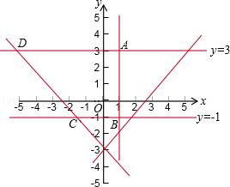

二．填空题（共4小题，满分24分，每小题6分）
9．（6分）（2016春•蓬溪县期中）若函数y=（a+3）x+a²﹣9是正比例函数，则a= 3 ．
【解答】解：∵函数y=（a+3）x+a²﹣9是正比例函数，
∴a²﹣9=0，a+3≠0，
解得：a=3．
故答案为：3．

10．（6分）（2016•岑溪市一模）把直线y=﹣x+3向上平移m个单位后，与直线y=2x+4的交点在第一象限，则m的取值范围是 m＞1 ．
【解答】解：方法一：
直线y=﹣x+3向上平移m个单位后可得：y=﹣x+3+m，
联立两直线解析式得：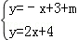，
解得：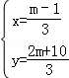，
即交点坐标为（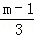，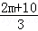），
∵交点在第一象限，
∴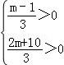，
解得：m＞1．
故答案为：m＞1．
方法二：如图所示：
把直线y=﹣x+3向上平移m个单位后，与直线y=2x+4的交点在第一象限，
则m的取值范围是m＞1．
故答案为：m＞1．
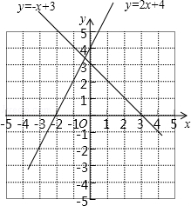

11．（6分）（2016•静安区一模）如果函数y=（m﹣3）x+1﹣m的图象经过第二、三、四象限，那么常数m的取值范围为 1＜m＜3 ．
【解答】解：∵函数y=（m﹣3）x+1﹣m的图象经过第二、三、四象限，
∴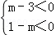，
解得1＜m＜3．
故答案为：1＜m＜3．

12．（6分）（2013•广安）已知直线y=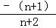x+（n为正整数）与坐标轴围成的三角形的面积为S_{n}，则S₁+S₂+S₃+…+S₂₀₁₂= 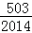 ．
【解答】解：令x=0，则y=，
令y=0，则﹣x+=0，
解得x=，
所以，S_{n}=••=（﹣），
所以，S₁+S₂+S₃+…+S₂₀₁₂=（﹣+﹣+﹣+…+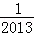﹣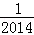）=（﹣）=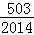．
故答案为：．

三．解答题（共2小题，满分28分）
13．（13分）（2016•仪征市一模）定义：在平面直角坐标系中，过一点分别作坐标轴的垂线，若与坐标轴围成矩形的周长与面积在数量上相等，则这个点叫做和谐点．
（1）判断点M（﹣1，2），N（﹣4，﹣4）是否为和谐点，并说明理由；
（2）若和谐点P（a，3）在直线y=﹣x+b（b为常数）上，试求a，b的值．
【解答】解：（1）∵1×2=2×（﹣1+2），4×4≠2×（4﹣4），
∴点M是和谐点，点N不是和谐点．
（2）由题意得：①当a＞0时，
∵y=﹣x+b，P（a，3），
∴3=﹣a+b，
∴b=a+3．
∴（a+3）×2=3a，
∴a=6，
点P（a，3）在直线 y=﹣x+b上，代入得：b=9
②当a＜0时，（﹣a+3）×2=﹣3a，
∴a=﹣6，
点P（a，3）在直线y=﹣x+b上，代入得：b=﹣3，
∴a=6，b=9或a=﹣6，b=﹣3．

14．（15分）（2011•辽阳）甲、乙两名自行车爱好者准备在一段长为3 500米的笔直公路上进行比赛，比赛开始时乙在起点，甲在乙的前面．他们同时出发，匀速前进，已知甲的速度为12米/秒，设甲、乙两人之间的距离为s（米），比赛时间为t（秒），图中的折线表示从两人出发至其中一人先到达终点的过程中s（米）与t（秒）的函数关系．根据图中信息，回答下列问题：
（1）乙的速度为 14 米/秒；
（2）当乙追上甲时，求乙距起点多少米．
（3）求线段BC所在直线的函数关系式．
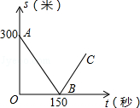
【解答】解：（1）设乙的速度为x米/秒，
则300+150×12=150x，解得x=14，
故答案为：14；

（2）由图象可知乙用了150秒追上甲，
14×150=2 100（米）．
∴当乙追上甲时，乙距起点2 100米；

（3）乙从出发到终点的时间为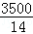=250（秒），
此时甲、乙的距离为：
（250﹣150）（14﹣12）=200（米），
∴C点（250，200），
又B点坐标（150，0），
设BC所在直线的函数关系式为s=kt+b（k≠0，k，b为常数），
将B、C两点代入，得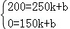，解得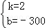，
∴BC所在直线的函数关系式为s=2t﹣300．
